Работа с тендерами (торги)
Краткое описание: Сделать инструмент для работы менеджера по тендерам
С учетом одновременной работы по нескольким торгам.

1) Менеджер по тендерам – формирует предварительный «Заказ покупателя» по всему ассортименту торгов.
2) Предварительные цены – берутся «по максиму» по типу цен «Кр.Опт»
(у Контрагента должна быть установлена категории «2» без персональных правил).
3) Заказ при проведении разделяется по наличию – на несколько заказов: В наличие, Под заказ у стороннего поставщика и то, чего нет.
4) по всем этим заказам – нужен документ, в котором будет проводиться работа (как предварительная оценка так и во время торгов)

5) в документе – нужны 2 таблицы:
5.1) Первая – показывает:
- полный ассортимент товаров из выбранных заказов,
- Цена, количество и сумма (сначала из заказов)
- Сумма транспортных затрат – будет вводиться вручную в рублях,
- сумма с учётом транспорта,
- входные цены и суммы,
по расчету от поля %Вход и %Бонуса из общ.правил ценообразования
- Наценка в % и в рублях без учета транспорта (разность сумма – вход)
- «Порог падения» в торгах - как сумма в рублях
по расчету по категории VIP с учетом/без %Предоплаты VIP
5.2) Отдельные поля для оперативного принятия решения во время торгов:
- Поле для ввода суммы всего лота
- Сумма лота на следующем шаге ( -0,5%)
- Сумма лота с максимальным шагом ( -5%)
- Сумма лота с произвольным % шагом от -0,5 до -5%
- Сумма нашего «Порога падения»
Подсвечивать красным, если сумма «упала» ниже «порога».
Кнопка шага [<<] которая сумму лота -0,5% записывает в сумму лота
и производит пересчет всех сумм заново.
Кнопка [↑] обратного распределения суммы лота на товары
в 1-ю таблицу и полного пересчета всех сумм и % по каждой позиции лота.
5.3) Вторая таблица – нужна для оперативной оценки «прибыли»
. Эта таблица должна показывать:
- сумму лота «как она есть» (без учёта транспорта)
- сумму лота (с учётом транспорта)+ сумма транспорта из 1-ой таблицы)
- Сумма нашего входа
- Наценка по лоту без учета транспорта
В таблице нужно видеть несколько строк:
Расчет по сумме лота, по лоту – 0,5%, по лоту «–%шага», по лоту -5%
Финальная кнопка – «Завершить торги» - сумму лота распределяет на товары и записывает обратно в заказы все цены и суммы…
после изменения всех заказов – этот документ считается «завершенным».
Изменения цен – должны записываться в журнал изменений всех заказов.
Дата документа: 13.04.2017 10:45:43 Номер документа: ТК002345
Контрагент: Иванов И.П. Договор контрагента: договор ФА+ срок оплаты: 14 дн.
Заказы: ТК0015432, ТК0015433, ТК0015434 Сумма тр. затрат: 13 500
Комментарий: Торги по лоту № 234/543-23а
п/n | Номенклатура | Кол-во | Цена | Сумма | СуммаТранспорта | Сумма с учетом транспорта | Вход с учетом бонуса |  | Наценка без транспорта |  | Порог падения (VIP-цены)  БЕЗ учета транспорта
 |  |  |  |  |  |  | Цена | Сумма | % | руб | Цена | Сумма | Порог Наценки
 |  |  |  |  |  |  |  |  |  |  |  |  | % | Руб.
1 | А | 100 | 1000 | 100 000 | 1 500 | 101 500 | 800 | 80 000 | 25,0% | 20 000 | 900 | 90 000 | 12,5% | 10 000
2 | Б | 150 | 2000 | 300 000 | 4 500 | 304 500 | 1200 | 180 000 | 66,7% | 120 000 | 1500 | 225 000 | 25,0% | 45 000
3 | С | 200 | 1500 | 300 000 | 4 500 | 304 500 | 1000 | 200 000 | 50,0% | 100 000 | 1350 | 270 000 | 35,0% | 70 000
4 | Д | 100 | 2000 | 200 000 | 3 000 | 203 000 | 1500 | 150 000 | 33,3% | 50 000 | 1900 | 190 000 | 26,7% | 40 000
 | Итого: | 550 | --- | 900 000 | 13 500 | 913 500 | ---- | 610 000 | 47,5% | 290 000 | ---- | 755 000 | 27,0% | 165 000

-0,5% -2% -5% Порог с учетом транспорта
Текущая сумма лота: 900 000 руб. [<<] 895 500 [<<] 882 000 [<<] 855 000 788 500 [↑] пересчет
Шаг по лоту | Сумма по лоту c учетом транспорта | Сумма по лоту БЕЗ учета транспорта | Наценка по лоту Без учёта транспорта
Шаг по лоту | Сумма по лоту c учетом транспорта | Сумма по лоту БЕЗ учета транспорта | % | руб
0% | 900 000 | 886 500 | 45,3% | 276 500
-0,5% | 895 500 | 882 000 | 44,6% | 272 000
-2% | 882 000 | 868 500 | 42,4% | 258 500
-5% | 855 000 | 841 500 | 38,0% | 231 500
Порог: -12,4% | 788 500 | 775 000 | 27,0% | 165 000

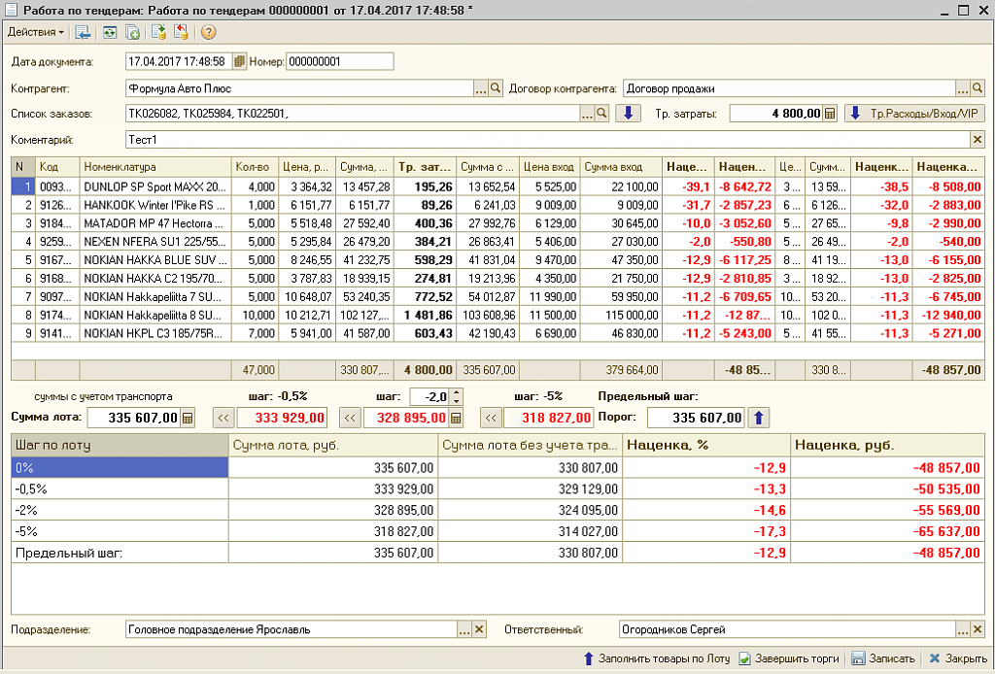

Отгрузка по Заказам для Тендеров

Для обеспечения 100% отгрузки по заказам по тендерам необходимо своевременно выполнять предварительное перемещение на склады группы «Тендеры».

В документе Задание на отгрузку для других заказов – автоматически блокируется отгрузка с группы складов «Тендеры», т.е. никто другой уже не возьмет этот товар!

Для выполнения отгрузки по Заказам покупателей для тендеров необходимо:

1) В «Заказе покупателя» - должен быть выбран договор, у которого ТипДоговора=«Формула Авто Плюс»

- необходимо установить категорию [v] Тендеры – тогда отгрузка этого заказа будет проводиться только со складов группы «Тендеры».

- Если же категория заказа [ ] Тендеры - не установлена, то отгрузка будет проводиться с других складов, без учёта остатков по группе Тендеры.

